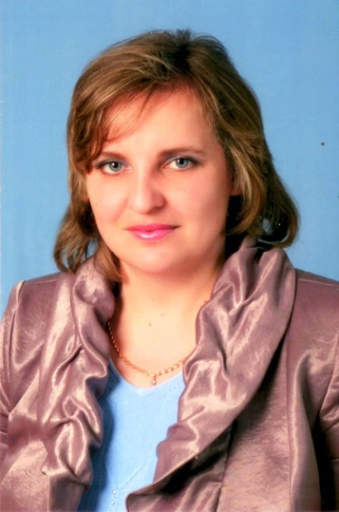

с. Латоново
2010 г

Нам каждый год встречать и провожать
И каждый день глядеть в ребячьи души.
Нам каждый час единство с ними ощущать
И с каждым мигом становиться чище, лучше.
Если сказать честно, то я всегда знала, что стану педагогом. В детстве мечтала стоять у доски и открывать детям новые горизонты, новые перспективы. Часто я проигрывала эти ситуации со своей младшей сестрёнкой Ириной. Мне безумно хотелось поскорее стать взрослой, получить специальность и вернуться в свою родную Латоновскую школу. Вернуться учителем математики и физики. И вот моя мечта осуществилась, воплотились в жизнь все мои детские «уроки»…
Придя в школу, я поняла, что не получала такого удовлетворения от жизни, как в школе. Школа – самая удивительная страна, где каждый день не похож не предыдущий, где каждый миг – это поиск чего-то нового, интересного, где нет времени скучать, ссориться и тратить время на пустое, где каждый ученик – это строитель будущего, а значит все жители этой страны в ответе за будущее. Где все время надо торопиться, торопиться успеть, где все время надо спешить, спешить стать интересным для окружающих тебя людей, оставаться интересным всегда, дарить окружающим свою энергию, знания, умения, торопиться узнать новое, торопиться не опоздать. Поэтому в этой стране уживаются только самые стойкие, самые терпеливые, самые мужественные, самые искренние, самые ответственные, самые добрые, самые интересные и самые удивительные люди. И называют их учителями.
И я тороплюсь. Я хочу. Я могу найти новые знания, впечатления, события… Хочу смотреть на мир широко раскрытыми глазами. Хочу быть искренним, искренним с собой, с другом, с близким, с далеким. Хочу быть отзывчивым. Чтобы не пройти рядом с чужой болью. В той жизни, которую я выбрала сегодня, нужно много терпения, мужества и стойкости. Очень много.
Конечно, главные жители этой страны – это дети. Именно они заставляют нас быть такими, какие мы есть. И я благодарна им за это. Ведь они «закаляют» меня и многому учат. Учат принимать их такими, какие они есть, быть терпимей к ошибкам других, но требовательней к самой себе. Воспитывая их, я изменилась сама.
Вот уже пятый год я работаю в школе с детьми. Это были годы поисков, раздумий, разочарований, колебаний, открытий, которые перевернули всю мою жизнь. Сегодня, уверенно ступая на путь педагогического поиска, понимаю, что нужно многое сделать. Нужно многое знать в педагогике, надо осваивать новые программы, изучать новую технику, читать энциклопедии, справочники, руководства, способные воздействовать на сознание учеников. В этом разнообразии точек зрения, позиций, подходов важно выбрать нужное для себя, выбрать собственную позицию. И я учусь. Учусь все время. Учусь всегда. Учусь везде. И мне нравиться учиться. Мой девиз: «Знания для себя - достижения для России!».
В моем понимании учитель – человек постоянно находящийся в поиске, выявляющий проблемы, ставящий цели, достигающий результата. Когда все время

кажется, что что-то можно изменить, улучшить. И снова поиски, переживания, бессонные ночи. Я так и живу с тех пор, как пришла в школу.
В первые годы работы с детьми, для меня было странно, почему дети плохо воспринимают информацию, когда все так элементарно просто и понятно. Это нам, взрослым, понятно, а им нет. Этот урок я освоила не сразу. Поэтому, считаю, что настоящий учитель тот, кто способен спуститься с высот своих знаний до незнания ученика и вместе с ним совершить восхождение. Это стало первым принципом, которым я сегодня руководствуюсь в своей педагогической деятельности.
Приходя на урок, да и просто общаясь с детьми, я раскрываю им свое мироощущение, свою систему ценностей, отношение ко всему, что происходит вокруг, несу им то, что интересно мне. И это должно быть искренне. Любая фальшь будет замечена и способна разочаровать, поранить юные души. Быть честным, искренним – второй мой принцип.
Роль педагога заключается в том, чтобы способствовать развитию способности ребенка, осознавать себя личностью во взаимоотношениях с другими людьми и миром в целом, осмысливать свои действия, прогнозировать и оценивать свои результаты, развить самостоятельность, инициативу, творческий потенциал. Создание условий для реализации индивидуальных способностей каждого ребенка – третий принцип комфортности обучения и воспитания.
… И снова звенит звонок с урока. Но завтра снова урок, и послезавтра урок, и будут они разные, но самые лучшие те, когда ученики спорят, спрашивают, высказывают свои мнения. Самые приятные минуты, когда они говорят, что урок понравился, а для того, чтобы урок понравился, в нем должны быть изюминки. И задача учителя – найти эти изюминки.
Сколько будет еще звонков и уроков в моей судьбе? Идут дни, годы. Идут очень быстро. А хочется успеть многое. Мы плавно перешли в новый XXI век. Но каким бы он ни был, дети всегда остаются детьми, учителя – учителями. Меняются времена, но не меняются задачи учителя:
- дать учащимся прочные и глубокие знания по предмету;
- содействовать творческому развитию каждого ученика, как на уроке, так и вне урока;
- вызвать у ребенка интерес к знаниям, научить его иметь собственное мнение;
- воспитывать у детей самостоятельность, любознательность, честность, личную инициативу, веру в себя;
- стать им другом, раскрыть богатство их душ.
Я понимаю и принимаю это. Таковы мои педагогические аксиомы. Может они очень просты? И это неудивительно, ведь мой педагогический стаж невелик. Но что я твердо усвоила за эти годы – это то, что мастерство учителя не случайная удача, не счастливая находка, а систематический, кропотливый поиск и труд, часто черновой, будничный, наполненный тревожными раздумьями, открытиями и неудачами.
Завтра будет новый школьный день. Завтра в классе на меня опять будут смотреть глаза. Глаза моих учеников.
Звенит звонок, класс замер в ожидании.
Учитель – дети, всё в этой паре слов.
Я говорю им: «Здравствуйте, внимание!»
И начинается урок.

